ЛАБОРАТОРНАЯ РАБОТА №13. ПРИМЕНЕНИЕ ОПЕРАТОРОВ ЦИКЛА В С++ ДЛЯ ВЫЧИСЛЕНИЯ СУММЫ РЯДА
Вариант 9
Составить блок-схему алгоритма и написать программу вычисления и вывода на экран в виде таблицы значений функции, заданной с помощью ряда Тейлора, на интервале от xнач до xкон с шагом dx c точностью ε. Таблицу снабдить заголовком и шапкой. Каждая строка таблицы должна содержать значение аргумента, значение функции и количество просуммированных членов ряда.

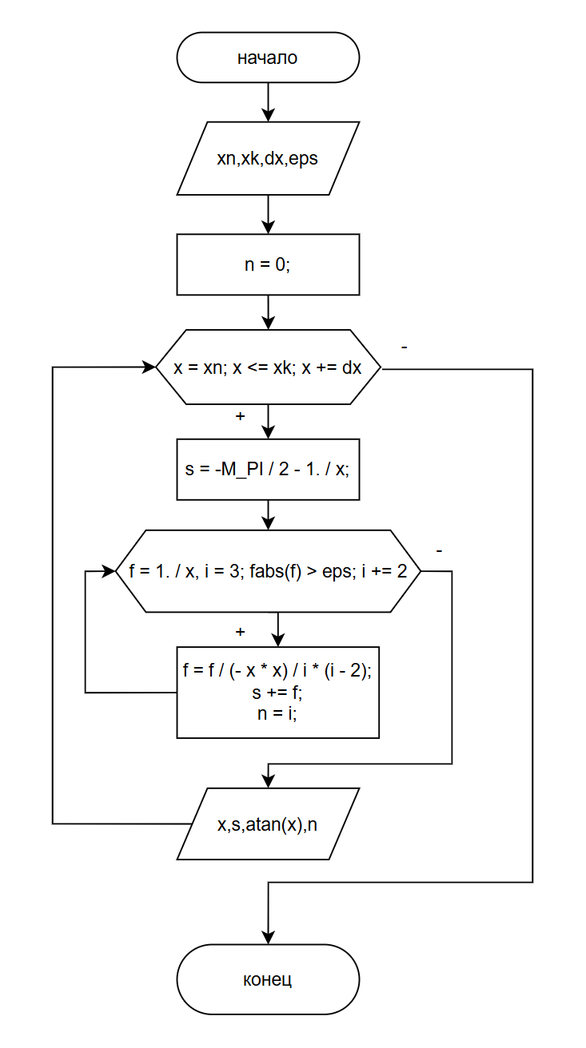

#include <iostream>
#define _USE_MATH_DEFINES
#include <math.h>
#include <iomanip>

using namespace std;
int main()
{
setlocale(0, "");
double xn, xk, eps, dx, x, s, f;
int i, n;
cout << "\nВведите xn= ";
cin >> xn;
cout << "\nВведите xk= ";
cin >> xk;
cout << "\nВведите шаг dx= ";
cin >> dx;
cout << "\nВведите точность eps= ";
cin >> eps;
cout << "\n x S(x) atan(x) n\n";
n = 0;
for (x = xn; x <= xk; x += dx)
{
s = -M_PI / 2 - 1. / x;
for (f = 1. / x, i = 3; fabs(f) > eps; i += 2)
{
f = f / (- x * x) / i * (i - 2);
s += f;
n = i;
}
cout << "\n"
<< setprecision(4) << setw(10) << x
<< setprecision(4) << setw(10) << s
<< setprecision(4) << setw(10) << atan(x)
<< setw(10) << n;
}
cout << "\n";
}
